 [Übersetzt von Englisch nach Deutsch - www.onlinedoctranslator.com](https://www.onlinedoctranslator.com/de/?utm_source=onlinedoctranslator&utm_medium=docx&utm_campaign=attribution)

1. Father,mother, sister are my
   1. Eltern
   2. Kinder
   3. Familie
   4. Großeltern

Ans: c) Familie

1. I have a father and mother. They are my
   1. Familie
   2. Eltern
   3. Großeltern
   4. Kinder

Ans: b) Eltern

1.  She is Mrs. Eka. She is my
   1. Mutter
   2. Vater
   3. Oma
   4. Großvater

Ans: c) Großmutter

1. She, my …., is old
   1. Enkelkinder
   2. Großvater
   3. Oma
   4. Großeltern

Ans: c) Großmutter

1. 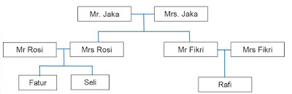

Fatur is Fikri’s …

* 1. Sohn
  2. Cousin
  3. Nichte
  4. Neffe

Ans: d) Neffe

1. 

Seli is Fatur’s …

* 1. Bruder
  2. Vater
  3. Schwester
  4. Nichte

Ans: c) Schwester

1. 

Mr. Fikri is Fatur’s …

* 1. Vater
  2. Mutter
  3. Onkel
  4. Tante

Ans: c) Onkel

1. 

Mrs. Jaka is Fatur’s …

* 1. Tante
  2. Schwester
  3. Oma
  4. Mutter

Ans: c) Großmutter

1. 

Mrs. Rosi is Fatur’s …

* 1. Tante
  2. Mutter
  3. Schwester
  4. Oma

Ans: b) Mutter